Visita nuestro Nuevo Portal: http://www.barometrointernacional.com.ve
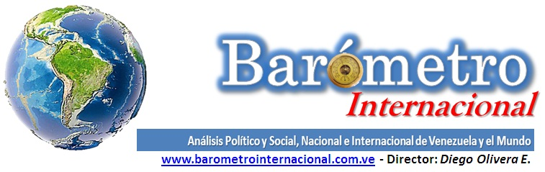

El Papa Francisco ante la crisis

A propósito del planteo del Papa Francisco ante los movimiento populares.

Por Jorge Aniceto Molinari.

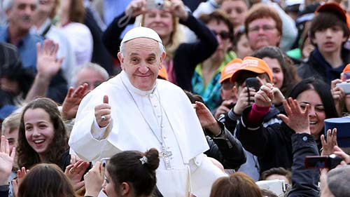
No es la primera vez en la historia de nuestra humanidad de nuestro breve periodo histórico- que el cristianismo afronta los avatares por los cuales la predominancia de un modo de producción es superada por otro que se ha venido instalando.- Y vaya si hemos conocido el relato de esos procesos en hechos profundamente dramáticos.

Tal vez este tiene la peculiaridad de que esa necesidad de cambio de predominancia no es vivida con la nitidez de cambios anteriores, es más, el propio sistema económico predominante ha ido creando la idea de que su fin solo se puede dar en una confrontación con un modelo superior.- Por lo que la carga de la prueba como dicen los juristas cambia, pues para cambiar esto de hoy en plena crisis es necesario un modelo superior, y la vida muestra que todos los intentos valiosos para la vida de la gente, como este en el que hoy se conmemoran 99 años –la revolución rusa- terminan por la propia dinámica capitalista predominante –que incide en las apetencias y miserias humanas- en una suerte de competencia donde tienen todas las de perder.

Los modos de producción anteriores en su predominancia impregnaron al mundo de su ideología pero nunca llegaron a abarcar los confines de todo el planeta como ocurre hoy con el capitalismo; capitalismo que tiene un índice: la tasa general de ganancia que inexorablemente se va agostando, originando de que se haya dado un cambio de fase prácticamente inadvertido para los estudiosos, de que de un estado de administración del capitalismo, con mayor o menor beneficios para la gente en cada uno de los Estados, estemos pasando ya a la administración dramática de los desequilibrios, que es lo que hacen hoy los gobiernos de los Estados en el mundo, pero que además no son ya el gobierno real de la economía, como ya se lo reconoce desde muchos puntos de vista.-

Cuando Mujica en setiembre del 2013 en la ONU adopta la misma posición que ahora el Papa, de ver no los problemas individuales de cada uno ante el mundo, -que justificó la indiferencia o no, cómplice de la iglesia ante los poderes terrenales- sino la crisis global, se está dando un paso de gran avance en el mundo de las ideas. Solo que Mujica en esa oportunidad y luego ya no insistió, insinuó salidas y el Papa esto lo deja en manos de Dios y de las oraciones que inspiren a los seres humanos.- No por ello deja de ser valioso, si nos ingeniamos para seguir avanzando y sabemos medir lo que esto significa.

Lo complejo de la situación es de que en esta línea de conducta, no hay hoy en el mundo, movimientos políticos, sociales, sindicales, cooperativos, religiosos, que la asuman y la crítica va en el sentido de que son declaraciones que no tienen un efecto sobre la realidad. En el caso de Mujica no son pocos los que le reclaman de porque no aplica eso que piensa para el Uruguay en la dinámica clásica de Estado por Estado como si el impuesto a las transacciones financieras en el Uruguay pudiera aplicarlo por voluntad propia, y lo mismo en el campo de la medida monetaria. A esto se junta que en su actuación política publicó un libro “Pepe coloquios” en el que hacia graves puntualizaciones sobre el accionar político de la izquierda muchos justificados- pero que hoy son los que ocurren en su propio grupo político.-

Recordemos que en el periodo de auge del PT, en que las fuerzas económicas de Brasil lo veían como un trampolín hacia el mercado mundial –que de hecho funcionó una decena de años- el PT impulsó con gran repercusión el Foro Social Mundial que abarcó los cinco continentes y que luego fue languideciendo en una marasmo de ideas contradictorias y derivando a la industria del turismo revolucionario. Lo mismo ocurrió con ATTAC y el editorial inicial de Ignacio Ramonet, empantanado luego en la concepción reaccionaria de la primavera árabe y en los propios apetitos electorales.

Hoy ya es otra fase de la historia, el Papa, con la presencia de Mujica, invita a reflexionar la crisis y esta acucia, se hace cada vez más dramática, su salida, siempre con la amenaza de extender la guerra y conducir a un suicidio, está en manos de la voluntad política que es necesario generar para ayudar a la predominancia de este modo de producción a morir en paz.
sipagola@adinet.com.uy

Publicación Barómetro -21-11-16
Los contenidos de los análisis publicados por Barómetro Internacional, son responsabilidad de los autores
Agradecemos la publicación de estos artículos citando esta fuente y solicitamos favor remitir a nuestro correo el Link de la página donde está publicado. Gracias
internacional.barometro@gmail.com

